在CPU中，(1)不仅要保证指令的正确执行，还要能够处理异常事件。

(1)A.运算器 B.控制器 C.寄存器组 D.内部总线

**【答案】B**

**【解析】本题考查计算机系统硬件方面的基础知识。**

计算机中的CPU是硬件系统的核心，用于数据的加工处理，能完成各种算术、逻辑运算及控制功能。其中，控制器的作用是控制整个计算机的各个部件有条不紊地工作，它的基本功能就是从内存取指令和执行指令。

计算机中主存储器主要由存储体、控制线路、地址寄存器、数据寄存器和（2）组成。

(2)A.地址译码电路 B.地址和数据总线 C.微操作形成部件 D.指令译码器

**【答案】A**

**【解析】本题考查存储系统基础知识。**

主存储器简称为主存、内存，设在主机内或主机板上，用来存放机器当前运行所需要的程序和数据，以便向CPU提供信息。相对于外存，其特点是容量小速度快。

主存储器主要由存储体、控制线路、地址寄存器、数据寄存器和地址译码电路等部分组成。

以下关于数的定点表示和浮点表示的叙述中，不正确的是（3）。

(3)A.定点表示法表示的数（称为定点数）常分为定点整数和定点小数两种

B.定点表示法中，小数点需要占用一个存储位

C.浮点表示法用阶码和尾数来表示数，称为浮点数

D.在总位数相同的情况下，浮点表示法可以表示更大的数

**【答案】B**

**【解析】**

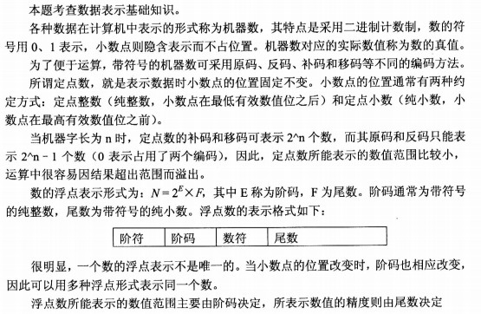

http://www.rkpass.cn:8080/ruankao_work_version_0103/userfile/image/wr_12_x_s_4_1.jpg

(4)A.http://www.rkpass.cn:8080/ruankao_work_version_0103/userfile/image/wr_12_x_s_4_2.jpg B.http://www.rkpass.cn:8080/ruankao_work_version_0103/userfile/image/wr_12_x_s_4_3.jpg C.http://www.rkpass.cn:8080/ruankao_work_version_0103/userfile/image/wr_12_x_s_4_4.jpg D.http://www.rkpass.cn:8080/ruankao_work_version_0103/userfile/image/wr_12_x_s_4_5.jpg

**【答案】D**

**【解析】本题考查逻辑运算基础知识。**

题中各逻辑式的真值表如下所示。

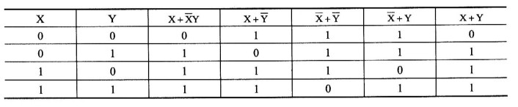

在软件设计阶段，划分模块的原则是，一个模块的（5）。

(5)A.作用范围应该在其控制范围之内 B.控制范围应该在作用范围之内

C.作用范围与控制范围互不包含 D.作用范围与控制范围不受任何限制

**【答案】A**

**【解析】**

模块的作用范围定义为受该模块内一个判定影响的模块集合，模块的控制范围为模块本身以及所有直接或间接从属于该模块的模块集合。其作用范围应该在控制范围之内。

下图是一个软件项目的活动图，其中顶点表示项目里程碑，连接顶点的边表示包含的活动，则里程碑（6）在关键路径上，活动FG的松弛时间为（7）。

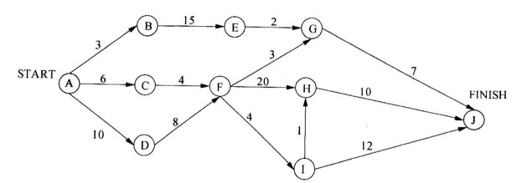

(6)A.B B.C C.D D.I

(7)A.19 B.20 C.21 D.24

**【答案】C B**

**【解析】**

该活动图的关键路径为ADFHJ关键路径长度为48天，因此里程碑D在关键路径上，B、C和I步骤关键路径上。活动FG的最早开始时间为第19天，最晚开始时间为第39天，因此松弛时间为20天。

设文件索引节点中有8个地址项，每个地址项大小为4字节，其中5个地址项为直接地址索引，2个地址项是一级间接地址索引，1个地址项是二级间接地址索引，磁盘索引块和磁盘数据块大小均为1KB字节。若要访问文件的逻辑块号分别为5和518,则系统应分别采用（8)。

(8)A.直接地址索引和一级间接地址索引

B.直接地址索引和二级间接地址索引

C.一级间接地址索引和二级间接地址索引

D.一级间接地址索引和一级间接地址索引

**【答案】C**

**【解析】本题考查操作系统文件管理方面的基础知识。**

根据题意，磁盘索引块为1KB字节，每个地址项大小为4字节，故每个磁盘索引块可存放1024/4=256个物理块地址。又因为文件索引节点中有8个地址项，其中5个地址项为直接地址索引，这意味着逻辑块号为0〜4的为直接地址索引；2个地址项是一级间接地址索引，这意味着第一个地址项指出的物理块中存放逻辑块号为5〜260的物理块号，第一个地址项指出的物理块中存放逻辑块号为261〜516的物理块号；1个地址项是二级间接地址索引，该地址项指出的物理块存放了256个间接索引表的地址，这256个间接索引表存放逻辑块号为517〜66052的物理块号。

经上分析不难得出，若要访问文件的逻辑块号分别为5和518,则系统应分别采用一级间接地址索引和二级间接地址索引。

某企业有生产部和销售部，生产部负责生产产品并送入仓库，销售部从仓库取出产品销售。假设仓库可存放n件产品。用PV操作实现他们之间的同步过程如下图所示。

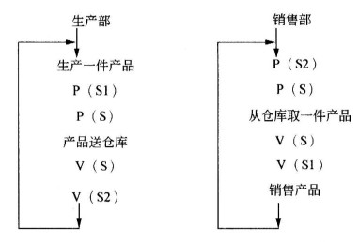

图中信号量S1和S2为同步信号量，初值分别为n和0; S是一个互斥信号量，初值为（9）。

(9)A.0 B.1 C.n D.-1

**【答案】B**

**【解析】本题考查PV操作方面的基本知识。**

根据题意，可以通过设置三个信号量S、S1、S2,其中，S是一个互斥信号量，初值为1，因为仓库是一个互斥资源，所以将产品送仓库时需要执行进行P (S)操作，当产品放入仓库后需要执行V (S)操作。

M软件公司的软件产品注册商标为M，为确保公司在市场竞争中占据优势，对员工进行了保密约束。此情形下该公司不享有（10）。

(10)A.商业秘密权 B.著作权 C.专利权 D.商标权

**【答案】C**

**【解析】本题考查知识产权基础知识。**

关于软件著作权的取得，《计算机软件保护条例》规定：“软件著作权自软件开发完成之日起产生，即软件著作权自软件开发完成之日起自动产生，不论整体还是局部，只要具备了软件的属性即产生软件著作权，既不要求履行任何形式的登记或注册手续，也无须在复制件上加注著作权标记，也不论其是否已经发表都依法享有软件著作权。软件开发经常是一项系统工程，一个软件可能会有很多模块， 而每一个模块能够独立完成某一项功能。自该模块开发完成后就产生了著作权。软件公司享有商业秘密权。因为一项商业秘密受到法律保护的依据，必须具备构成商业秘密的三个条件，即不为公众所知悉、具有实用性、釆取了保密措施。商业秘密权保护软件是以软件中是否包含着“商业秘密”为必要条件的。该软件公司组织开发的应用软件具有商业秘密的特征，即包含着他人不能知道到的技术秘密；具有实用性，能为软件公司带来经济效益；对职工进行了保密的约束，在客观上已经采取相应的保密措施。所以软件公司享有商业秘密权。商标权、专利权不能自动取得，申请人必须履行商标法、专利法规定的申请手续，向国家行政部门提交必要的申请文件，申请获准后即可取得相应权利。获准注册的商标通常称为注册商标。

下面的地址中，属于全局广播地址的是（11）。在下面的网络中，IP全局广播分组不能通过的通路是（12）。

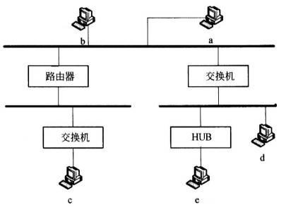

(11)A.172.17.255.255 B.0.255.255.255

C.255.255.255.255 D.10.255.255.255

(12)A.a和b之间的通路 B.a和c之间的通路

C.b和d之间的通路 D.b和e之间的通路

**【答案】C B**

**【解析】**

IP地址可以划分为“网络地址”和“主机地址”两部分。主机地址部分全为“0” 地址称为网络地址，例如129.45.0.0就是指一个B类网络地址。主机地址部分全为“1” 的地址称为广播地址，例如129.45.255.255就是一个B类广播地址，这种地址也称为定向广播地址，意味着网络129.45.0.0中的主机都可以接收这个数据报。所有字节为全“1” 的地址255.255.255.255是全局广播地址，理论上，以这种地址为目标地址的全局广播分组可以传播到任何网络中去，但是为了避免不必要的通信干扰，一般路由器都会阻止这种分组进入本地网络，所以全局广播分组一般不能通过路由器进行扩散，也就是说，路由器可以把整个互联网络分成互相区分的许多子网。

下面用于表示帧中继虚电路标识符的是（13）。

(13)A.CIR B.LMI C.DLCI D.VPI

**【答案】C**

**【解析】**

帧中继协议LAP-D(Q.921)的帧格式如下图所示。帖头和帧尾都是编码为“01111110” 的帧标志字段，信息字段长度可变，1600是默认的最大长度。帧效验序列FCS与HDLC 的相同。EA为地址扩展比特，EA为0时表示地址向后扩展一个字节，EA为1时表示最后一个字节。C/R是命令/响应比特，协议本身不使用这个比特，用户可以用这个比特区分不同的帧。FECN是向前拥塞比特，若网络置该位为1，则表示在帧的传送方向上出现了拥塞，BECN是向后拥塞比特，若网络置该位为1，则表示在与帧传送相反的方向上出现了拥塞。DE是优先丢弃比特，当网络发生拥塞时，DE置位的帧被优先丢弃。最后，DLCI表示数据链路连接标识符。

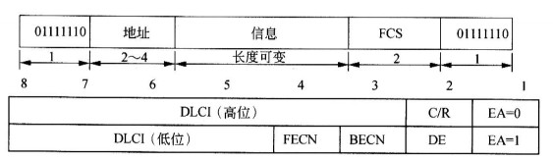

下面关于RS-232-C标准的描述中，正确的是（14）。

(14)A.可以实现长距离远程通信 B.可以使用9针或25针D型连接器

C.必须采用24根线的电缆进行连接 D.通常用于连接并行打印机

**【答案】B**

**【解析】**

RS-232-C是美国电子工业协会制定的串行接口标准，其机械特性规定可以使用9针或25针的D型连接器。功能特性采用V.24建议，如果只采用主通道进行双工通信，仅需少数几根线（例如3根或9根）就可以了。由于驱动器允许有2500pF的电容负载，所以通信距离会受到限制，例如采用150pF/m的电缆时，最大通信距离为15m。另外，由于这个标准采用单端信号传送，共地噪声和共模干扰也限制了信号传送的距离，一般状况下，通信距离不超过20m。

设信道带宽为4000Hz,采用PCM编码，采样周期为125供，每个样本量化为128个等级，则信道的数据速率为（15）。

(15)A.10Kb/s B.16Kb/s C.56Kb/s D.64Kb/s

**【答案】C**

**【解析】**

PCM通过周期性扫描将时间连续幅度连续的模拟信号变换为时间离散、幅度连续的采样信号，量化过程将采样信号变为时间离散、幅度离散的数字信号，编码过程将量化后的离散信号编码为二进制码组。采样的频率决定了可恢复的模拟信号的质量。根据尼奎斯特采样定理，为了恢复原来的模拟信号，采样频率必须大于模拟信号最高频率的二倍。所以对带宽为4000Hz的信号的采样频率必须大于8000Hz，即125押。量化为128个等级，即用7位二进制编码来表示一个釆样值，这样，7X8000=56Kb/s。

在异步通信中，每个字符包含1位起始位、7位数据位、1位奇偶位和1位终止位，每秒钟传送200个字符，采用DPSK调制，则码元速率为（16）,有效数据速率为 (17)。

(16)A.200波特 B.500波特 C.1000波特 D.2000波特

(17)A.200b/s B.1000b/s C.1400b/s D.2000b/s

**【答案】D C**

**【解析】**

由于每个字符包含1位起始位、7位数据位、1位奇偶位和1位终止位，总共10位，每秒钟传送200个字符，即波特率为10X200=2000波特。而有效数据速率为7X200=1400b/s„

以下关于ICMP协议的说法中，正确的是（18）。

(18)A.由MAC地址求对应的IP地址

B.在公网IP地址与私网IP地址之间进行转换

C.向源主机发送传输错误警告

D.向主机分配动态IP地址

**【答案】C**

**【解析】**

在TCP/IP协议簇中，ICMP协议的作用是提供网络层通信过程的差错控制和告警、以及网络邻居发现等功能，例如向源主机发送目标不可到达警告、获取默认路由器的地址等。

以下关于RARP协议的说法中，正确的是（19）。

(19)A.RARP协议根据主机IP地址查询对应的MAC地址

B.RARP协议用于对IP协议进行差错控制

C.RARP协议根据MAC地址求主机对应的IP地址

D.RARP协议根据交换的路由信息动态改变路由表

**【答案】C**

**【解析】**

ARP协议根据目标的IP地址获取目标的MAC地址，而RARP协议根据本地主机的MAC地址请求对应的IP地址，这个协议主要用在无盘工作站中。

所谓“代理ARP”是指由（20）假装目标主机回答源主机的ARP请求。

(20)A.离源主机最近的交换机 B.离源主机最近的路由器

C.离目标主机最近的交换机 D.离目标主机最近的路由器

**【答案】B**

**【解析】**

当两个主机通过Internet通信时，如果发送方主机不知道目标主机的MAC地址，就要广播一个ARP请求分组，这种分组的作用是由目标主机的IP地址求对应的MAC地址。收到这种请求分组的主机用自己的IP地址与目标结点协议地址字段比较，若相符则发回一个ARP响应分组，向发送方报告自己的硬件地址，若不相符则不予回答。

代理ARP如下图所示，设子网A上的主机A (172.16.10.100)需要与子网B上的主机D (172.16.20.200)通信。当主机A需要与它直接连接的设备通信时，它就向目标发送一个ARP请求。

主机A在子网A上广播的ARP请求分组是：

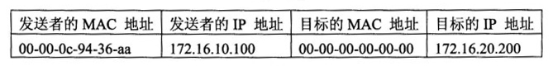

这个请求的含义是要求主机D (172.16.20.200)回答它的MAC地址。ARP请求分组被包装在以太帧中，其源地址是A的MAC地址，而目标地址是广播地址 (FFFF.FFFF.FFFF)。由于路由器不转发广播帧，所以这个ARP请求只能在子网A中传播，而到不了主机D。

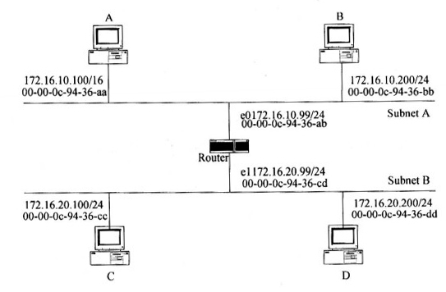

如果路由器知道目标地址(172.16.20.200)在另外一个子网中，它就以自己的MAC地址回答主机A，路由器发送的应答分组是：

http://www.rkpass.cn:8080/ruankao_work_version_0103/userfile/image/wr_12_x_s_20_3.jpg

这个应答分组包装在以太帧中，以路由器的MAC地址为源地址，以主机A的MAC 地址为目标地址，ARP应答帧是单播传送的。在接收到ARP应答后，主机A就更新它的ARP表：

http://www.rkpass.cn:8080/ruankao_work_version_0103/userfile/image/wr_12_x_s_20_4.jpg

此后主机A就把所有发送给主机D (172.16.20.200)的分组发送给MAC地址为00-00-0c-94-36-ab的主机，这就是路由器的网卡地址。

通过这种方式，子网A中的ARP映像表都把路由器的MAC地址当作子网B中主机的MAC地址。例如主机A的ARP映像表如下所示：

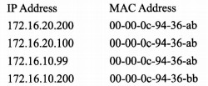

多个IP地址被映像到一个MAC地址这一事实正是代理ARP的标志。

在距离矢量路由协议中，毎一个路由器接收的路由信息来源于（21)。

(21)A.网络中的每一个路由器 B.它的邻居路由器

C.主机中存储的一个路由总表 D.距离不超过两个跳步的其他路由器

**【答案】B**

**【解析】**

ARPAnet最初采用了距离矢量路由协议RIP, RIPv1使用本地广播地址255.255.255.255发布路由信息，默认的路由更新周期为30秒，持有时间（Hold-Down Time)为180秒。也就是说，RIP路由器每30秒向所有邻居发送一次路由更新报文，如果在180秒之内没有从某个邻居接收到路由更新报文，则认为该邻居不存在了。收到邻居发来的距离矢量后，路由器采用Ford-Fulkerson算法重新计算路由表。

在BGP4协议中，(22)报文建立两个路由器之间的邻居关系，(23)报文给出了新的路由信息。

(22)A.打开（open) B.更新 C.保持活动（keepalive) D.通告

(23)A.打开（open) B.更新 C.保持活动（keepalive) D.通告

**【答案】A B**

**【解析】**

外部网关协议BGP4广泛地应用于不同ISP的网络之间，成为事实上的Internet外部路由协议标准。BGP4是一种动态路由发现协议，支持无类别域间路由CIDR。BGP 的主要功能是控制路由策略，例如是否愿意转发过路的分组等。BGP的4种报文表示在下表中。

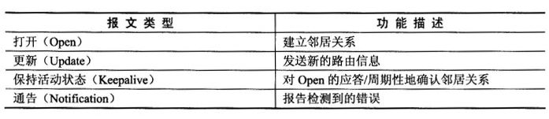

在BGP中用上述4种报文可实现以下3个功能过程：

•建立邻居关系。建立邻居关系的过程是由一个路由器发送Open报文，另一个路由器若愿意接受请求则以Keepalive报文应答。Open报文中包含发送者的IP地址及其所属自治系统的标识，另外还有一个保持时间参数，即定期交换信息的时间间隔。接收者把Open报文中的保持时间与自己的保持时间计数器比较，选取其中的较小者，这就是一次交换信息保持有效的最长时间。建立邻居关系的一对路由器以选定的周期交换路由信息。

•邻居可到达性。这个过程维护邻居关系的有效性，通过周期性地互相发送Keepalive报文，双方都知道对方的活劫状态。

•网络可到达性。每个路由器维护一个数据库，记录着它可到达的所有子网。当情况有变化时用更新报文把最新消息及时地传送给其他BGP路由器。Update报文包含两类信息：一类是要作废的路由器列表，另一类是新增路由的属性信息。

在OSPF协议中，链路状态算法用于（24）。

(24)A.生成链路状态数据库 B.计算路由表

C.产生链路状态公告 D.计算发送路由信息的组播树

**【答案】B**

**【解析】**

OSPF是一种链路状态协议，用于在自治系统内部的路由器之间交换路由信息。OSPF 路由器发布链路状态公告，报告本地网络各个链路的状态信息。路由器收到的链路状态信息保存在本地的链路状态数据库中，这些数据可用于构造网络拓扑结构图。路由器使用Dijkstra的最短通路优先算法（Shortest Path first，SPF)根据网络拓扑结构图计算到达各个目标的最佳路由，生成新的路由表。

以下关于两种路由协议的叙述中，错误的是（25）.

(25)A.链路状态协议在网络拓扑发生变化时发布路由信息

B.距离矢量协议是周期性地发布路由信息

C.链路状态协议的所有路由器都发布路由信息

D.距离矢量协议是广播路由信息

**【答案】C**

**【解析】**

链路状态协议与距离矢量协议发布路由信息的时机不同，链路状态协议是在网络拓扑发生变化时才发布路由信息；而距离矢量协议是周期性地发布路由信息。链路状态协议使用了分层的网络结构，在广播网络或NBMA网络构成的区域中，OSPF协议要选举一个指定路由器（DR)，由DR代表这个网络向外界发布路由信息，从而减小了链路状态公告的传播范围，同时也减小了网络拓扑变化时影响所有路由器的可能性；与之相反，距离矢量网络是扁平结构，所有路由器都在发布路由信息，并且网络某一部分出现的变化会影响到网络中的所有路由器。链路状态协议使用组播来共享路由信息，并且发布的是增量式的更新消息，这使得网络带宽的利用率和资源消耗率得到改善；而距离矢量协议RIP是每隔30秒向所有邻居广播路由更新报文。链路状态协议支持无类别域间路由和路由汇聚功能，通过CIDR技术使得发布的路由信息减少，也使得链路状态数据库减小，从而减少了所需要的CPU周期，也减少了路由器中的存储需求;距离矢量协议RIPv1是有类别的协议，不支持CIDR技术。链路状态协议使用SPF算法计算最短通路，不会在路由表中出现环路，而这是距离矢量路由协议难以处理问题，必须采用水平分割、反向路由毒化或触发更新等特别方法来加快路由收敛，防止路由环路的形成。

下面的D类地址中，可用于本地子网作为组播地址分配的是（26）。一个组播组包含4个成员，当组播服务器发送信息时需要发出（27)个分组。

(26)A.224.0.0.1 B.224.0.1.1 C.234.0.0.1 D.239.0.1.1

(27)A.1 B.2 C.3 D.4

**【答案】D A**

**【解析】**

组播技术用于向一组目标发送同样的分组，每一个组播组被指定了一个D类地址作为组标识符，组播源利用组地址作为目标地址来发送分组。组播成员向网络发出通知，声明它期望加入的组的地址。IGMP协议用于支持接收者加入或离开组播组。一旦有接收者加入了一个组，就要为这个组在网络中构建一个组播分布树，用于生成和维护组播 树的协议有许多种，例如独立组播协议PIM等。在IP组播模式下，组播源无须知道所有的组成员，组播树的构建是由接收者驱动的，是由最接近接收者的网络结点完成的， 这样建立的组播树可以扩展到很大的范围。有人形容IP组播模型是：你在一端注入一个分组，网络正好可以把这个分组提交给所有需要的接收者。

IPv4的D类地址是组播地址，用作一个组的标识符，其地址范围是224.0.0.0〜 239.255.255.255o按照约定，D类地址被划分为3类：

•224.0.0.0〜224.0.0.255:保留地址，用于路由协议或其他下层拓扑发现协议以及维护管理协议等，例如224.0.0.1代表本地子网中的所有主机，224.0.0.2代表本地子网中的所有路由器，224.0.0.5代表所有OSPF路由器，224.0.0.9代表所有RIP2路由器，224.0.0.12代表DHCP服务器或中继代理，224.0.0.13代表所有支 持PIM的路由器等。

•224.0.1.0〜238.255.255.255:用于全球范围的组播地址分配，可以把这个范围的D类地址动态地分配给一个组播组，当一个组播会话停止时，其地址被回收，以后还可以分配给新出现的组播组。

•239.0.0.0〜239.255.255.255:在管理权限范围内使用的组播地址，限制了组播的范围，可以在本地子网中作为组播地址使用。

某网络拓扑结构如下图所示。

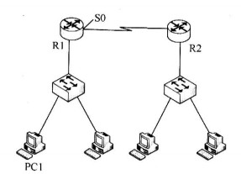

在路由器R2上采用命令（28）得到如下所示结果。

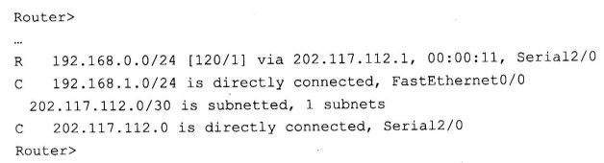

则PC1可能的IP地址为（29)，路由器R1的S0口的IP地址为（30)，路由器R1和R2之间采用的路由协议为（31）。

(28)A.netstat –r B.show ip route C.ip routing D.route print

(29)A.192.168.0.1 B.192.168.1.1 C.202.117.112.1 D.202.117.112.2

(30)A.192.168.0.1 B.192.168.1.1 C.202.117.112.1 D.202.117.112.2

(31)A.OSPF B.RIP C.BGP D.TGRP

**【答案】B A D B**

**【解析】本题考查路由器配置、路由相关基础知识。**

在路由器上查看路由的命令为show ip route。

由题干显示的R2路由信息可知，网络192.168.1.0/24直连快速以太口0/0，网络 202.117.112.0/30直连串口2/0,网络192.168.0.0/24经串口2路由可达。由此可判断PC1 所在网络为192.168.0.0/24，路由器R1的S0口和202.117.112.1在一个子网，故PC1可能的IP地址为192.168.0.1,路由器R1的S0 口的IP地址为202.117.112.2。

又由网络192.168.0.0/24经串口2路由采用协议的标志为“R”可知，路由器R1和R2之间采用的路由协议为RIP。

DNS服务器中提供了多种资源记录，其中（32）定义了区域的授权服务器。

(32)A.SOA B.NS C.PTR D.MX

**【答案】B**

**【解析】本题考查DNS服务器资源记录相关基础知识。**

资源记录分为许多不同的类型，常用的是（参见下表)：

• SOA (Start Of Authoritative)：开始授权记录是区域文件的第一条记录，指明区域的主服务器，指明区域管理员的邮件地址，并给出区域复制的有关信息

•序列号：当区域文件改变时，序列号要增加，辅助服务器把自己的序列号与主服务器的序列号比较，以确定是否需要更新数据

•刷新间隔：辅助服务器更新数据的时间间隔（秒）

•重试间隔：当辅助服务器不能连接主服务器进行更新时，必须每隔一定时间间隔(秒）重新试图连接

•有效期：如果辅助服务器不能更新自己的区域文件，超过有效期（秒）后就不再提供查询服务

•生命期（TTL):资源记录在其他名字服务器缓存中保存的最少有效时间（秒）

•A (Address)：地址记录表示主机名到IP地址的映像

•PTR (Pointer)：指针记录是IP地址到主机名的映射

•NS (Name Server)：给出区域的授权服务器

•MX (Mailexchanger)：定义了区域的邮件服务器及其优先级（搜索顺序）

•CNAME：为正式主机名（canonical name)定义了一个别名（alias)

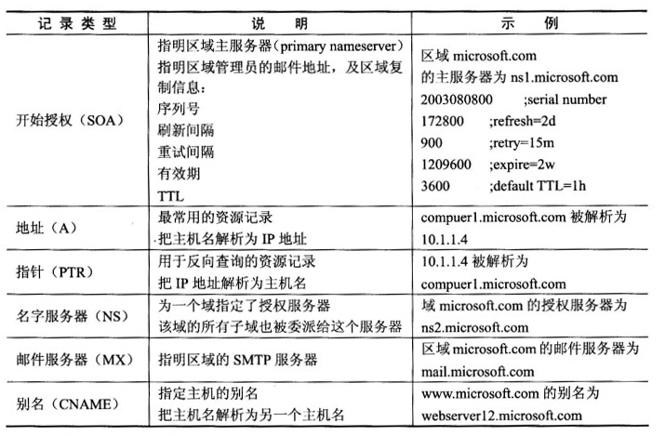

某主机本地连接属性如下图所示，下列说法中错误的是（33）。

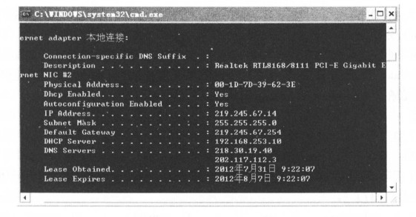

(33)A.IP地址是采用DHCP服务自动分配的

B.DHCP服务器的网卡物理地址为00-1D-7D-39-62-3E

C.DNS服务器地址可手动设置

D.主机使用该地址的最大租约期为7天

**【答案】B**

**【解析】本题考查DHCP服务器配置相关知识。**

从该主机的本地连接属性可以看出：该主机的MAC地址为00-1D-7D-39-62-3E，IP地址是采用DHCP服务自动分配的，租约期为7天。在选用DHCP自动分配1P地址时，可以手工设置DNS服务器地址。

Linux系统中，DHCP服务的主配置文件是（34）,保存客户端租约信息的文件是（35）。

(34)A.dhcpd.leases B.dhcpd.conf C.xinetd.conf D.lease.conf

(35)A.dhcpd.leases B.dhcpd.conf C.xinetd.conf D.lease.conf

**【答案】B A**

**【解析】本题考査Linux系统K DHCP服务器配置的基础知识。**

在Linux系统中，DHCP服务由dhcpd提供，dhcpd的配置文件是/etc/dhcpd.conf，dhcpd 中用于保存客广端租约信息的文件是/var/lib/dhcp/dhcpd. leases。

在Windows Server 2003操作系统中，WWW服务包含在（36）组件下。

(36)A.DNS B.DHCP C.FTP D.IIS

**【答案】D**

**【解析】本题考查在Windows Server 2003操作系统下有关网络服务组件的基础知识。**

在Windows Server 2003操作系统下，虽然也包含DNS、DHCP服务，但WWW、FTP 是包含在IIS (Internet Information Services)服务下的。

DNS正向搜索区的功能是将域名解析为IP地址，Windows XP系统中用于测试该功能的命令是（37）。

(37)A.nslookup B.arp C.netstat D.query

**【答案】A**

**【解析】本题考查在Windows XP操作系统下，常用的网络有关测试命令使用基础知识。**

query：显示与终端服务器上运行的进程、用户会话等有关信息。 netstat：可以使用户了解到自己的主机是怎样与Internet相连接的，这有助于用户了解网络的整体使用情况。它可以显示当前正在活动的网络连接的详细信息，如网络连接、路由表和网络接口等信息，也可以让用户得知目前总共有哪些网络连接正在运行。

arp：显示和修改地址解析协议缓存中的项目，ARP缓存中包含一个或多个表，它们用于存储IP地址及其经过解析的以太网或令牌环物理地址。

nslookup：显示可用来诊断域名系统（DNS)基础结构的信息。

在Windows环境下，DHCP客户端可以使用（38）命令重新获得IP地址，这时客户机向DHCP服务器发送一个Dhcpdiscover数据包来请求重新租用IP地址。

(38)A.ipconfig/renew B.ipconfig/reload

C.ipconfig/release D.ipconfig/reset

**【答案】A**

**【解析】本题考查在Windows操作系统下，DHCP网络服务启动后，手动获取IP地址的知识。**

ipconfig命令的参数/renew:重新获得IP地址，符合本题的要求。

ipconfig命令的参数/release:所有接口的租用IP地址便重新交付给DHCP服务器 (归还IP地址）。

/reload和/reset是两个干扰项，ipconfig不支持这两个参数。

匿名FTP访问通常使用（39）作为用户名。

(39)A.guest B.ip地址 C.administrator D.anonymous

**【答案】D**

**【解析】本题考查有关FTP服务的管理基础知识，匿名用户的用户名称。**

一般情况下，匿名用户的英语名称就是anonymous，guest是来宾用户，administrator是超级用户，ip地址是干扰项，不能使用ip地址作为FTP访问用户名。

下列不属于电子邮件协议的是（40）。

(40)A.POP3 B.SMTP C.SNMP D.IMAP4

**【答案】C**

**【解析】本题考查常用的电子邮件有关协议的基础知识。**

在TCP/IP协议簇中，包含了常用的电子邮件协议SMTP、POP3、IMAP4,而SNMP是简单网络管理协议（Simple Network Management Protocol)。

下列安全协议中，与TLS功能相似的协议是（41)。

(41)A.PGP B.SSL C.HTTPS D.IPSec

**【答案】B**

**【解析】本题考查安全协议方面的基础知识。**

SSL (Secure Socket Layer,安全套接层）是Netscape于1994年开发的传输层安全协议，用于实现Web安全通信。1996年发布的SSL 3.0协议草案已经成为一个事实上的Web安全标准。

TLS (Transport Layer Security,传输层安全协议）是IETF制定的协议，它建立在SSL3.0协议规范之上，是SSL3.0的后续版本。

用户B收到用户A带数字签名的消息M,为了验证M的真实性，首先需要从CA 获取用户A的数字证书，并利用（42）验证该证书的真伪，然后利用（43）验证M的真实性。

(42)A.CA的公钥 B.B的私钥 C.A的公钥 D.B的公钥

(43)A.CA的公钥 B.B的私钥 C.A的公钥 D.B的公钥

**【答案】A C**

**【解析】本题考查数字签名和数字证书方面的知识。**

基于公钥的数字签名系统如下图所示：A为了向B发送消息P，A用自己的私钥对P签名后再用B的公钥对签名后的数据加密，B收到消息后先用B的私钥解密后在用A 的公钥认证A的签名以及消息的真伪。

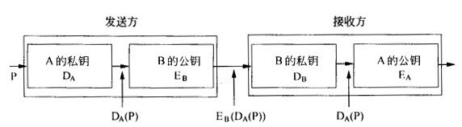

用户B收到用户A带数字签名的消息M，为了验证M的真实性，首先需要从CA 获取用户A的数字证书，验证证书的真伪需要用CA的公钥验证CA的签名，验证M的真实性需要用用户A的公钥验证用户A的签名。

3DES是一种（44）算法。

(44)A.共享密钥 B.公开密钥 C.报文摘要 D.访问控制

**【答案】A**

**【解析】本题考查加密方面的基础知识。**

3DES是DES的改进算法，它使用两把密钥对报文作三次DES加密，效果相当于将DES密钥的长度加倍了，克服了DES密钥长度较短的缺点。

3DES跟DES—样，是一种共享密钥加密算法。

IPSec 中安全关联（Security Associations)三元组是（45)。

(45)A.<安全参数索引SPI，目标IP地址，安全协议>

B.<安全参数索引SPI，源IP地址，数字证书>

C.<安全参数索引SPI,目标IP地址，数字证书>

D.<安全参数索引SPI,源IP地址，安全协议>

**【答案】A**

**【解析】本题考查IPSec方面的基础知识。**

安全关联(Security Association,简称SA)是IPsec的基础，是两个应用IPsec系统(主机、路由器)间的一个单向逻辑连接，是安全策略的具体化和实例化，它提供了保护通信的具体细节。一个SA由一个三元组唯一标识，该三元组是：一个安全参数索引（SPI)、一个IP目的地址和一个安全协议（AH或ESP)标识符。

在SNMP协议中，当代理收到一个GET请求时，如果有一个值不可或不能提供，则返回（46）。

(46)A.该实例的下个值 B.该实例的上个值 C.空值 D.错误信息

**【答案】A**

**【解析】本题考查SNMP协议中检索简单对象的相关基础知识。**

在SNMP协议中检索简单对象时，当代理收到一个GET请求时：如果能检索到所有的对象实例，则返回请求的每个值；如果有一个值不可或者不能提供，则返回该实例的下一个值。

SNMP网络管理中，一个代理可以由（47）管理站管理。

(47)A.0个 B.1个 C.2个 D.多个

**【答案】D**

**【解析】本题考查SNMP协议体系架构中的相关基础知识。**

SNMP要求所有的代理设备和管理站都必须实现TCP/IP协议。对于不支持TCP/IP 的设备不能直接用SNMP进行管理。为此提出了委托代理的概念。一个委托代理设备可以管理若干台非TCP/IP设备，并代表这些设备接收管理站的查询，同时与某些管理站建立团体关系。

在Windows命令行下执行（48）命令出现下图的效果。

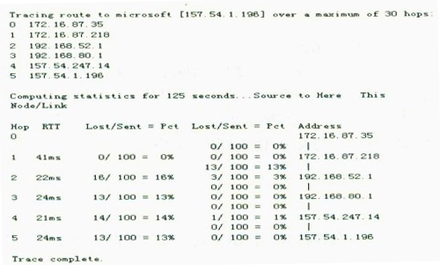

(48)A.pathping -n Microsoft B.tracert -d microsoft

C.nslookup microsoft D.arp –a

**【答案】A**

**【解析】本题考查网络管理命令的使用。**

pathping是一个基于TCP/IP的命令行工具，它可以反映出数据也从源主机到目标主机所经过的路径、网络延时以及丢包率，帮助我们解决网络问题。它使用ICMP回应信息来分析网络连通情况。pathping发送回应信息到源地址与目标地址之间的所有路由器。

-n参数可以阻止pathping试图将中间路由器的IP地址解析为各自的名称。这有可能加快pathping的结果显示。

tracert是路由跟踪实用程序，用于确定IP数据报访问目标所采取的路径。

nslookup是一个用于查询Internet域名信息或诊断DNS服务器问题的工具。

arp命令用来显示和修改aip缓存中的值。

在Windows系统中监听发送给NT主机的陷入报文的程序是（49）。

(49)A.snmp.exe B.mspaint.com C.notepad.exe D.snmptrap.exe

**【答案】D**

**【解析】本题考查Windows SNMP服务的基本概念。**

Windows NT的SNMP的服务包括两个应用程序。一个是SNMP代理服务程序snmp.exe,另一个是SNMP陷入服务程序snmptrap.exe。snmp.exe接收SNMP请求报文，根据要求发送响应报文，能对SNMP报文进行语法分析，ASN.1和BER编码/译码，也能发送陷入报文，并处理WinSockAPl的接口。snmptrap.exe监听发送给NT主机的陷入报文，然后把其中的数据传送给SNMP管理API。

Windows Server 2003中配置SNMP服务时,必须以（50)身份登录才能完成SNMP服务的配置功能。

(50)A.Guest B.普通用户 C.Administrators 组成员 D.Users 组成员

**【答案】C**

**【解析】本题考查Windows2003中有关SNMP服务配置的操作权限。**

Windows Server 2003中配置SNMP服务时，必须以管理员身份或者Administrators 组成员身份登录才能完成SNMP服务的配置功能。一般用户或者普通用户不能完成SNMP配置服务。

有一种NAT技术叫做“地址伪装”（Masquerading)，下面关于地址伪装的描述中正确的是（51）。

(51)A.把多个内部地址翻译成一个外部地址和多个端口号

B.把多个外部地址翻译成一个内部地址和一个端口号

C.把一个内部地址翻译成多个外部地址和多个端口号

D.把一个外部地址翻译成多个内部地址和一个端口号

**【答案】A**

**【解析】**

有一种特殊的NAT应用是m:l翻译，即把m个内部地址翻译成1个外部地址和多个端口号。这种技术也叫做伪装（Masquerading)，因为用一个路由器的IP地址可以把 子网中所有主机的IP地址都隐蔽起来。如果子网中有多个主机同时都要通信，那么还要对接口号进行翻译，所以这种技术更经常被称为网络地址和端口翻译(Network Address Port Translation, NAPT)。在很多NAPT实现中专门保留一部分端口号给伪装使用，叫做伪装端口号。下图中的NAT路由器中有一个伪装表，通过这个表对端口号进行翻译，从而隐藏了内部网络138.201.0.0中的所有主机。可以看出，这种方法有如下特点：

•出口分组的源地址被路由器的外部IP地址所代替，出口分组的源端口号被一个未使用的伪装端口号所代替；

•如果进来的分组的目标地址是本地路由器的IP地址，而目标端口号是路由器的伪装端口号，则NAT路由器就检查该分组是否为当前的一个伪装会话，并试图通过伪装表对IP地址和端口号进行翻译。

伪装技术可以作为一种安全手段使用，借以限制外部网络对内部主机的访问。另外还可以用这种技术实现虚拟主机和虚拟路由，以便达到负载均衡和提高可靠性的目的。

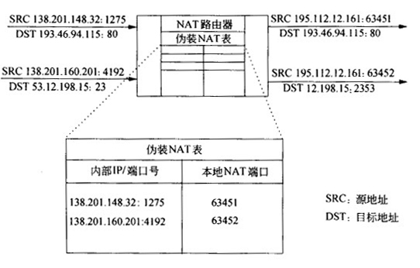

有一种特殊的IP地址叫做自动专用IP地址（APIPA)，这种地址的用途是（52）, 以下地址中属于自动专用IP地址的是（53）。

(52)A.指定给特殊的专用服务器 B.作为默认网关的访问地址

C.DHCP服务器的专用地址 D.无法获得动态地址时作为临时的主机地址

(53)A.224.0.0.1 B.127.0.0.1 C.169.254.1.15 D.192.168.0.1

**【答案】D C**

**【解析】**

自动专用IP地址（Automatic Private IP Address，APIPA)是当客户机无法从DHCP 服务器中获得IP地址时自动配置的地址。IANA (Internet Assigned Numbers Authority) 为APIPA保留了一个B类地址块169.254.0.0〜169.254.255.255。当网络中的DHCP服务器失效，或者由于网络故障而找不到DHCP服务器时，这个功能开始生效，使得客户机可以在一个小型局域网中运行，与其他自动或手工获得APIPA地址的计算机进行通信。

把网络10.1.0.0/16进一步划分为子网10.1.0.0/18,则原网络被划分为（54）个子网。

(54)A.2 B.3 C.4 D.6

**【答案】C**

**【解析】**

把子网掩码增加两位，即把原来的网络划分成了4个子网。

IP 地址202.117.17.255/22 是什么地址？ (55)。

(55)A.网络地址 B.全局广播地址 C.主机地址 D.定向广播地址

**【答案】C**

**【解析】**

IP 地址202.117.17.255/22 的二进制形式是 11001010.01110101.00010001.11111111，其中黑体部分是22位网络号，其余的主机地址部分是01.11111111，可见这是一个主机地址。

对下面4条路由：202.115.129.0/24、202.115.130.0/24、202.115.132.0/24和202.115.133.0/24进行路由汇聚，能覆盖这4条路由的地址是（56）。

(56)A.202.115.128.0/21 B.202.115.128.0/22

C.202.115.130.0/22 D.202.115.132.0/23

**【答案】A**

**【解析】**

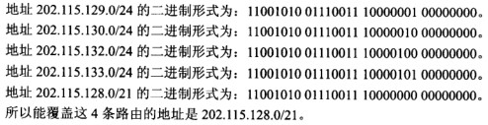

可以用于表示地址块220.17.0.0〜220.17.7.0的网络地址是（57），这个地址块中可以分配（58)个主机地址。

(57)A.220.17.0.0/20 B.220.17.0.0/21

C.220.17.0.0/16 D.220.17.0.0/24

(58)A.2032 B.2048 C.2000 D.2056

**【答案】B A**

**【解析】**

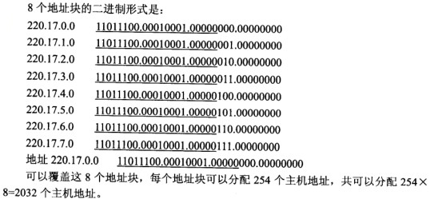

下面关于IPv6的描述中，最准确的是（59)。

(59)A.IPv6可以允许全局IP地址重复使用 B.IPv6解决了全局IP地址不足的问题

C.IPv6的出现使得卫星联网得以实现 D.IPv6的设计目标之一是支持光纤通信

**【答案】B**

**【解析】**

IPv6解决了全局IP地址不足的问题，但是全局地址不能重复使用。IPv6可以实现卫星联网，也支持光纤通信，但这些功能在IPv4中也是支持的。

下面哪个字段的信息出现在TCP头部而不出现在UDP头部？ (60)。

(60)A.目标端口号 B.顺序号 C.源端口号 D.校验和

**【答案】B**

**【解析】**

UDP是无连接的协议，不需要用顺序号来进行流量和差错控制。UDP和TCP都用端口号来提供向上的多路复用功能，校验和则用于检验协议头出现的差错。

当一个TCP连接处于什么状态时等待应用程序关闭端口？(61)。

(61)A.CLOSED B.ESTABLISHED C.CLOSE-WAIT D.LAST-ACK

**【答案】C**

**【解析】**

TCP建立和释放连接的过程采用三次握手协议。这种协议的实际目的是连接两端都 要声明自己的连接端点标识，并回答对方的连接端点标识，以确保不出现错误的连接。连接可能是主动建立的，也可能是被动建立的。在连接建立、存在和释放的各个阶段形成了不同的连接状态，表示在下图中，其中发送和应答的各种信号都是TCP段头中的标志。由图可以看出，TCP连接处于CLOSE WAIT状态时等待应用程序关闭端口。

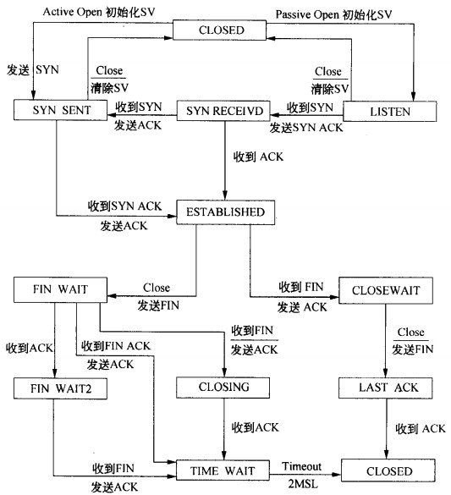

一个运行CSMA/CD协议的以太网，数据速率为1Gb/s，网段长1km，信号速率为200,000km/sec,则最小帧长是（62）比特。

(62)A.1000 B.2000 C.10000 D.200000

**【答案】C**

**【解析】**

http://www.rkpass.cn:8080/ruankao_work_version_0103/userfile/image/wr_12_x_s_62_1.jpg

以太网帧结构中“填充”字段的作用是（63)。

(63)A.承载任选的路由信息 B.用于捎带应答

C.发送紧急数据 D.保持最小帧长

**【答案】D**

**【解析】**

以太网帧结构中“填充”字段的作用是保持最小帧长，便于检测冲突。如果满足了最小帧长的限制，则在最远的两个站之间出现的发送冲突都会在发送期间检测到。

关于无线网络中使用的扩频技术，下面描述中错误的是（64)。

(64)A.用不同的频率传播信号扩大了通信的范围

B.扩频通信减少了干扰并有利于通信保密

C.每一个信号比特可以用N个码片比特来传输

D.信号散布到更宽的频带上降低了信道阻塞的概率

**【答案】A**

**【解析】**

扩展频谱通信技术起源于军事通信网络，其主要想法是将信号散布到更宽的带宽上以减少发生阻塞和干扰的机会。早期的扩频方式是频率跳动扩展频谱 (Frequency-Hopping Spread Spectrum, FHSS),更新的版本是直接序列扩展频谱（Direct Sequence Spread Spectrum, DSSS),这两种技术在 IEEE802.il 定义的 WLAN 中都有应用。

下图表示了各种扩展频谱通信系统的共同特点。输入数据首先进入信道编码器，产生一个接近某中央频谱的较窄带宽的模拟信号。再用一个伪随机序列对这个信号进行调制。调制的结果大大拓宽了信号的带宽，即扩展了频谱。在接收端，使用同样的伪随机序列来恢复原来的信号，最后再进入信道解码器来恢复数据。

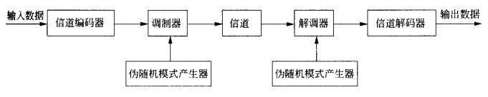

伪随机序列由一个使用初值（称为种子seed)的算法产生。算法是确定的，因此产生的数字序列并不是统计随机的。但如果算法设计得好，得到的序列还是能够通过各种随机性测试，这就是被叫做伪随机序列的原因。重要的是除非你知道算法与种子，否则预测序列是不可能的。因此只有与发送器共享一个伪随机序列的接收器才能成功地对信号进行解码。

物联网中使用的无线传感网络技术是（65）。

(65)A.802.15.1蓝牙个域网 B.802.11n无线局域网

C.802.15.4ZigBee 微微网 D.802.16m 无线城域网

**【答案】C**

**【解析】**

IEEE802.15工作组负责制定无线个人网（WPAN)的技术规范。这是一种小范围的无线通信系统，覆盖半径仅10米左右，可用来代替电脑、手机、PDA、数码相机等智能设备的通信电缆，或者构成无线传感器网络和智能家庭网络等。WPAN并不是一种与无线局域网（WLAN)竞争的技术，WLAN可替代有线局域网，而WPAN无须基础网络连接的支持，只能提供少量小型设备之间的低速率连接。

IEEE 802.15工作组划分成四个任务组，分别制定适合不同应用环境的技术标准。 802.15.1采用了蓝牙技术规范，这是最早实现的面向低速率应用的WPAN标准，主要开发工作由蓝牙专业组（SIG)来做，其研究成果由IEEE LAN/MAN标准委员会颁布为正式标准。

802.15.2对蓝牙网络与802.11b网络之间的共存提出了建议。这两种网络都采用了免. 许可证的2.4GHz频段，它们之间会产生通信干扰，要在共享环境中协同工作，必须采用802.15.2提出的交替无线介质访问（AWMA)和分组通信仲裁（PTA)方案。

802.15.3把目标瞄准了低复杂性、低价格、低功耗的消费类电子设备，为其提供至少20Mb/s的高速无线连接。2003年8月批准的IEEE 802.15.3采用64-QAM调制，数据 速率髙达55 Mb/s,适合于短时间内传送大量的多媒体文件。在人手可及的范围内，多个电子设备可以组成一个无线Ad Hoc网络，802.15把这种网络叫做piconet，通常翻译为微微网。802.15.3给出的piconet网络模型的特点是，各个电子设备（DEV)可以独立地互相通信，其中一个设备可以作为通信控制的协调器PNC,负责网络定时和向DEV发放令牌，获得令牌的DEV才可以发送通信请求。PNC还具有管理QoS需求和调节电源功耗的功能。IEEE 802.15.3定义了微微网的介质访问控制协议和物理层技术规范，适合于多媒体文件传输的需求。

与802_15.3相反，802.15.4则瞄准了速率更低距离更近的无线个人网。802.15.4标准适合于固定的、手持的、或移动的电子设备，这些设备的特点是使用电池供电，电池寿命可以长达几年时间，通信速率可以低至9.6Kb/s，从而实现低成本的无线通信。802.15.4标准的研发工作主要由ZigBee联盟来做。所谓ZigBee是指蜜蜂跳的“之”字形舞蹈，蜜蜂用跳舞来传递信息，告诉同伴蜜源的位置。“ZigBee”形象地表达了通过M络结点之间互相传递，将信息从一个结点传输到远处另外一个结点的通信方式。

正在发展的第四代无线通信技术推出了多个标准，下面的选项中不属于4G标准的是(66)。

(66)A.LTE B.WiMAXII C.WCDMA D.UMB

**【答案】C**

**【解析】**

候选的4G标准有3个：即 UMB (ultramobile broadband)、LTE (long-term evolution) 和 WiMAXII (IEEE 802.16m)。

超级移动宽带UMB是由高通公司为首的3GPP2组织推出的CDMA-2000的升级版。UMB的最高下载速率可达到288Mb/s,最髙上传速率可达到75Mb/s，支持的终端移动速率超过300km/h。

长期演进LTE (Long Term Evolution)是沿着GSM—W-CDMA4G路线发展的技术，是由以欧洲电信为首的3GPP组织启动的新技术研发项目。同UMB—样，LTE也采用了OFDM/OFDMA作为物理层的核心技术。

2006年12月批准的802.16m是向IMT-Advanced迈进的研究项目。为了达到4G的技术要求，IEEE802.16m的下行峰值速率在低速移动、热点覆盖条件下可以达到lGb/s, 在髙速移动、广域覆盖条件下可以达到100Mb/s。为了向前兼容，802.16m准备对802.16e 采用的OFDMA调制方式进行增补，进一步提髙系统吞吐量和传输速率。

UMB、LTE和移动WiMAX虽然各有差别，但是它们的共同之处是都采用OFDM和MIMO技术来提供更髙的频谱利用率。在未来的发展过程中，哪一种技术将会胜出，哪一种技术将会被淘汰，尚很难预料。

下面是家庭用户安装ADSL宽带网络时的拓扑结构图，图中左下角的X是(67)设备，为了建立虚拟拨号线路，在用户终端上应安装（68)协议。

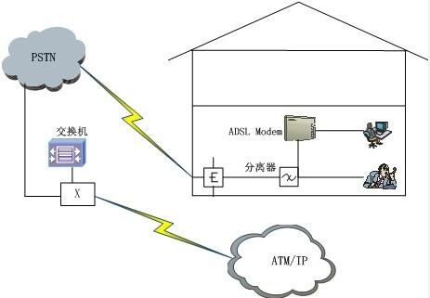

(67)A.DSLAM B.HUB C.ADSL Modem D.IP Router

(68)A.ARP B.HTTP C.PPTP D.PPPoE

**【答案】A D**

**【解析】**

ADSL是一种非对称DSL技术，在一对铜线上可提供上行速率512Kb/s〜IMb/s，下行速率1〜8Mb/s，有效传输距离在3〜5km左右。ADSL在进行数据传输的同时还可以使用第三个信道提供4kHz的语音传输。现在比较成熟的ADSL标准有两种，即G.DMT 和G.Lite。GDMT是全速率的ADSL标准，支持8Mb/s的下行速率及1.5Mb/s的上行速率，但GDMT要求用户端安装POTS分离器，技术复杂而且价格昂贵。GLite标准速率较低，下行速率为1.5Mb/s，上行速率为512Kb/s，但省去了POTS分离器，成本较低且便于安装。GDMT较适用于小型办公室（SOHO)应用，而GLite则更适用于普通家庭应用。

ADSL需要的接入设备包括局端接入设备DSLAM和用户端设备ATU-R，以及用户线路和管理服务器。DSLAM作为ADSL的局端收发设备由运营商提供，实现用户接入和集中复用功能，同时提供不对称的流量控制机制。用户端设备ATU-R就是ADSL Modem，可以实现POTS语音与数据的分离，完成用户端ADSL数据的接收和发送。ADSL 采用双绞线作为传输介质，无需对现有的用户线路进行改造就可直接使用。管理服务器主要是宽带接入服务器（BRAS)，能够提供ADSL用户接入的终结、认证、计费、管理等基本业务，此外还可以提供防火墙、安全控制、NAT转换、带宽管理、流量控制等网络业务管理功能。ADSL采用的调制技术有3种：

•QAM (Quadrature Amplitude Modulation )

•CAP (Carrierless Amplitude-Phase modulation)

•DMT (Discrete Multitone)

离散多音（DMT)调制技术的传输质量较佳，被广泛采用。DMT在铜质电话线上将从直流到1MHz的频带划分成256个子信道，每个子信道带宽4.3kHz。频率最低的信道（0〜4.3KHZ)用来传输模拟电话信号，其余频带在低频部分传输上行信号，高频部分传输下行信号。ADSL Modem独立地分析每个信道的信噪比，以确定该信道可适用的数据速率。当某一信道的信噪比恶化时，Modem自动降低该信道的数据速率，以保证传输的正确性。如果一个信道的信噪比极其恶化，甚至可能将其关闭。上、下行信号的分割有两种办法：频率分割法（FDM)和回波抵消法（EC)，现在市场上的ADSL产品绝大多数采用频分法。

ADSL接入方式分为虚拟拨号和准专线两种。采用虚拟拨号的用户需要安装PPPoE (PPP over Ethernet)或PPPoA (PPP over ATM)客户端软件，以及类似于Modem的拨号程序，输入用户名称和用户密码即可连接到宽带接入站点。采用准专线方式的用户使用电信部门静态或动态分配的IP地址，开机即可接入Internet。

网络系统设计过程中，物理网络设计阶段的任务是（69)。

(69)A.依据逻辑网络设计的要求，确定设备的具体物理分布和运行环境

B.分析现有网络和新网络的各类资源分布，掌握网络的状态

C.根据需求规范和通信规范，实施资源分配和安全规划

D.理解网络应该具有的功能和性能，最终设计出符合用户需求的网络

**【答案】A**

**【解析】**

物理网络是逻辑网络的具体实现，通过对设备的具体物理分布、运行环境等的确定来确保网络的物理连接符合逻辑设计的要求。在这一阶段，网络设计者需要确定具体的软硬件、连接设备、布线和服务的部署方案。

下列关于网络核心层的描述中，正确的是（70）。

(70)A.为了保障安全性，应该对分组进行尽可能多的处理

B.将数据分组从一个区域髙速地转发到另一个区域

C.由多台二、三层交换机组成

D.提供多条路径来缓解通信瓶颈

**【答案】B**

**【解析】**

局域网的层次结构是将局域网络划分成不同的功能层次，例如划分成核心层、汇聚层和接入层，通过与核心设备互连的路由器接入广域网。典型的层次结构如下图所示。

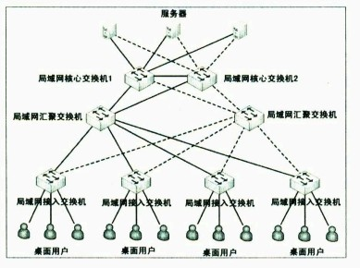

层次结构的特点如下：

•网络功能划分清晰，有利发挥联网设备的最大效率;

•网络拓扑结构使得故障定位可分级进行，便于维护;

•便于网络拓扑的后续扩展。

在三层模型中，核心层提供不同区域之间的高速连接和最优传输路径，汇聚层提供网络业务接入，并实现与安全、流量和路由相关的控制策略，接入层为终端用户提供接入服务。

核心层是互连网络的高速主干网，在设计中应增加冗余组件，使其具备高可靠性，能快速适应通信流量的变化。

在设计核心层设备的功能时应避免使用数据包过滤、策略路由等降低转发速率的功能特性，使得核心层具有高速率、低延迟和良好的可管理性。

核心层设备覆盖的地理范围不宜过大，连接的设备不宜过多，否则会使得网络的复杂度增大，导致网络性能降低。

核心层应包括一条或多条连接外部网络的专用链路，使得可以高效地访问互联网。

汇聚层是核心层与接入层之间的分界点，应实现资源访问控制和流量控制等功能。汇聚层应该对核心层隐藏接入层的详细信息，不管划分了多少个子网，汇聚层向核心路由器发布路由通告时，只通告各个子网汇聚后的超网地址。

如果局域网中运行了以太网和弹性分组环等不同类型的子网，或者运行了不同路由算法的区域网络，可以通过汇聚层设备完成路由汇总和协议转换功能。

接入层提供网络接入服务，并解决本地网段内用户之间互相访问的需求，要提供足够的带宽，使得本地用户之间可以髙速访问；

接入层还应提供一部分管理功能，例如MAC地址认证、用户认证、计费管理等；

接入层要负责收集用户信息（例如用户IP地址、MAC地址、访问日志等)，作为计费和排错的依据。

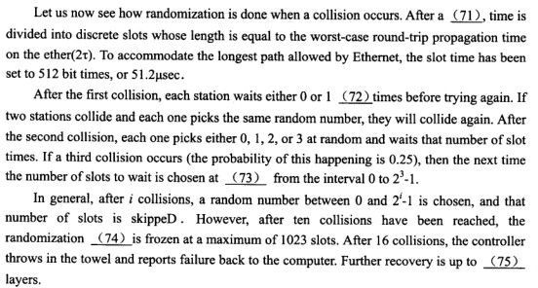

(71)A.datagram B.collision C.connection D.service

(72)A.slot B.switch C.process D.fire

(73)A.rest B.ramdom C.once D.odds

(74)A.unicast B.multicast C.broadcast D.interval

(75)A.local B.next C.higher D.lower

**【答案】B A B D C**

**【解析】**

现在让我们看看当冲突发生时，随机性操作是如何体现的。出现冲突时，时间被划分为离散的时槽，其长度等于最坏情况下以太网的周转传播时间（2t)，为了适应以太网中的最长通路，时槽被设为512比特的发送时间，即51.2微秒。

第一次冲突后，每个站在再次试图发送前等待0或1个时槽。如果两个站出现了冲突，并且每个站都选用了同样的随机数，那么就会再一次发生冲突。第二次发生冲突后，每个站随机地选取数字0、1、2或者3,并等待相应的时槽数如果发生了第三次冲突 (这种情况出现的概率为0.25)，则下一次等待的时槽数目就随机地在0〜23-1中选取。

一般情况下，第i 次冲突后，随机数在0到2i-1之间选取，相应的时槽数被跳过。然而，达到10次冲突后，随机数被固定在最大1023个时槽之内。16次冲突后，控制器放弃发送，向计算机发出故障报告。进一步的恢复措施由上层协议实施。

**试题一**

某学校有三个校区，校区之间最远距离达到61km，学校现在需要建设校园网，具体要求如下：校园网通过多运营商接入互联网，主干网采用千兆以太网将三个校区的中心节点连起来，每个中心节点都有财务、人事和教务三类应用。按应用将全网划分为3个VLAN，三个中心都必须支持3个VLAN的数据转发。路由器用光纤连到校区1的中心节点上，距离不超过500米，网络结构如图1-1所示。

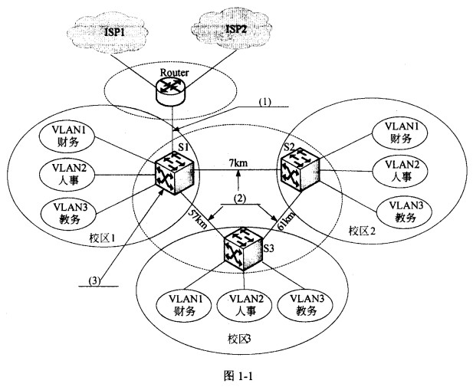

**【问题1】**

根据题意和图1-1，从经济性和实用性出发填写网络拓扑图中所用的传输介质和设备。

空（1)〜（3)备选答案：

A.3类UTP

B.5类UTP

C.6类UTP

D.单模光纤

E.多模光纤

F.千兆以太网交换机

G.百兆以太网交换机

H.万兆以太网交换机

(1) E (2) D (3) F

本问题考查网络传输介质以及网络设备的选用知识。根据网络的需求和拓扑图，传输介质1连接出口路由器和网络中心节点交换机，两台设备之间距离不超过500米,且网络要求用光纤连接，又因为题目要求经济性，所以应该采用多模光纤。传输介质2连接三个校区的中心交换机，三个中心之间距离最小7km，所以应该采用单模光纤。网络设备3连接出口路由器和其他两个校区的节点交换机，网络要求主干网采用千兆以太网，本着经济性并满足要求的目的，应该采用千兆以太网交换机。

**【问题2】**

如果校园网中办公室用户没有移动办公的需求，采用基于（4)的VLAN划分方法比较合理；如果有的用户需要移动办公，采用基于 （5) 的VLAN划分方法比较合适。

(4)交换机端口

(5) MAC地址

本问题考査交换机VLAN划分知识。

VLAN的划分方法有基于端口划分、基于MAC地址划分等。

基于端口的VLAN，简单的讲就是交换机的一个端口就是一个虚拟局域网，凡是连接在这个端口上的主机属于同个虚拟局域网之中。基于端口的VLAN的优点为：由于一个端口就是一个独立的局域网。所以，当数据在网络中传输的时候，交换机就不会把数据包转发给其他的端口，如果用户需要将数据发送到其他的虚拟局域网中，就需要先由交换机发往路由器再由路由器发往其他端口；同时以端口为中心的VLAN中完全由用户自由支配端口，无形之中就更利于管理。但是以端口为中心的VLAN，当用户位置改变时，往往也伴随着用户位置的改变而对网线也要进行迁移。如果不会经常移动客户机的话，可以采用这种方式。从目前来看，这种根据端口来划分VLAN的方式仍然是最常用的一种方式。

基于MAC地址划分VLAN的方法。这种划分VLAN的方法是根据每个主机的MAC地址来划分，即对每个MAC地址的主机都配置它属于哪个组。这种划分VLAN方法的最大优点就是当用户物理位置移动时，即从一个交换机换到其他的交换机时，VLAN不用重新配置，所以，可以认为这种根据MAC地址的划分方法是基于用户的VLAN，这种方法的缺点是初始化时，所有的用户都必须进行配置，如果有几百个甚至上千个用户的话，配置是非常累的。而且这种划分的方法也导致了交换机执行效率的降低，因为在每一个交换机的端口都可能存在很多个VLAN组的成员，这样就无法限制广播包了。

根据需求描述，没有移动办公需求的可考虑采用基于端口的VLAN划分方法；有移动办公需求的可考虑采用基于MAC的VLAN划分方法。

**【问题3】**

图1-1中所示的交换机和路由器之间互连的端口类型全部为标准的GBIC端口，表1-1列出了互联所用的光模块的参数指标，请根据组网需求从表1-1中选择合适的光模块类型满足合理的建网成本，Router和S1之间用（6)互联，S1和S2之间用（7)互联，S1和S3之间（8)用互联，S2和S3之间用（9)互联。

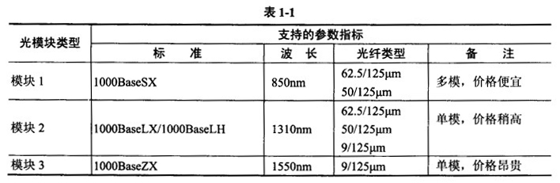

(6)模块1

(7)模块2

(8)模块3

(9)模块3

本问题考查网络设备配置的光模块的相关知识。

根据网络拓扑和题目需求描述可知，考虑建网成本和实际联网网络介质可知选择满足需求的光纤模块即可。Router和S1之间传输介质为多模光纤，因此采用多模光模块。S1 和S2之间距离7km，采用波长为1310nm的可传输10km的单模光模块即可。S1和S3以及S2和S3之间距离大于50KM，只能采用波长为1550xmi的远距离传输的单模光模块。

**【问题4】**

如果将Router和S1之间互连的模块与S1和S2之间的模块互换，Router和S1以及S1和S2之间的网络是否能否联通？并请解释原因。

Router与S1通，S1与S2不通，因为模块2的传输介质兼容多模光纤，模块1的传输介质不兼容单模光纤。

本问题考查实际组网工程中光模块的使用知识。

因为波长为1310nm的光波可以在62.5/125um、50/125um以及9/125um的传输介质中传输，也就是说可以在多模光纤中传输，因此Router与S1之间仍然可以通信；但是波长为850nm的光波不能在9/125|jm的单模光纤中传输，因此S1与S2之间不能通信。

**【问题5】**

若VLAN3的网络用户因为业务需要只允许从ISP1出口访问Internet，在路由器上需进行基于（10)的策略路由配置。其他VLAN用户访问Internet资源时，若访问的是ISP1上的网络资源，则从ISP1出口；若访问的是其他网络资源，则从ISP2出口，那么在路由器上需进行基于（11)的策略路由配置。

(10)源地址

(11)目的地址

本问题考査路由器有关策略路由的相关配置知识。

传统的路由只能根据目的地址进行报文转发，策略路由相对来说就比较灵活了，可以根据源地址、目的地址、协议类型、报文大小等进行路由转发。在进行路由转发的时候，路由器根据已经设定的策略对数据包进行匹配，如果匹配到一条策略，就用该策略进行转发，如果没有匹配到，就根据路由表中的路由进行转发。策略路由主要应用在路由表复杂或者需要对路由进行控制的情况下，特别是当网络出口有两条及以上，需要对不同服务和应用或者不同客户端的路由进行控制时。对于网络用户访问网络资源时的不同需求，如一部分用户仅需访问某个ISP，可考虑根据源地址进行路由转发；另一部分用户的网络访问根据目的IP有所不同时可考虑采用基于目的地址的策略路由。

**试题二**

某公司搭建了一个小型局域网，网络中配置一台Linux服务器作为公司内部文件服务器和Internet接入服务器，该网络结构如图2-1所示。

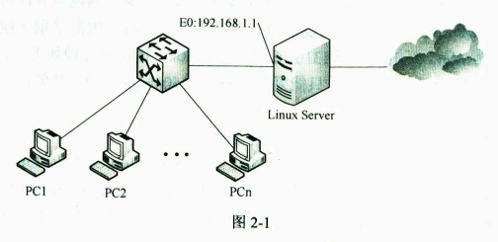

**【问题1】**

Linux的文件传输服务是通过vsftpd提供的，该服务使用的应用层协议是（1)协议，传输层协议是（2) 协议，默认的传输层端口号为（3) 。

vsftpd服务可以通过命令行启动或停止，启动该服务的命令是（4),停止该服务的命令是（5)。

(1) FTP

(2) TCP

(3) 21

(4) service vsftpd start

(5) service vsftpd stop

Linux的文件传输服务是通过vsftpd提供的，该服务使用的应用层协议是文件传输协议（FTP)，文件传输协议FTP采用的传输层协议是有连接的、可靠的TCP协议，FTP 协议默认的传输层端口号为21，FTP服务默认值该端口上提供服务。

Linux中的所有服务都可以通过service命令从命令行启动或停止，命令的格式是：service服务程序名称start/stop。

vsftpd服务可以通过命令行启动或停止，启动该服务的命令是service vsftpd start, 停止该服务的命令是service vsftpd stop。

**【问题2】**

vsftpd程序主配置文件的文件名是 （6) 。若当前配置内容如下所示，请给出对应配置项和配置值的含义。

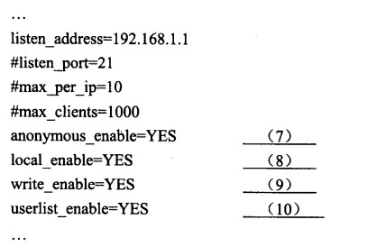

(6) vsftpd.conf

(7) 允许匿名用户访问

(8) 允许本地用户访问

(9) 允许用户上传文件

(10) 禁止用户列表文件中的用户访问

vsftpd程序主配置文件的文件名是vsftpd.conf，该文件缺省安装于/etc/vsflpd目录中。该配置文件中所有参数的配置形式均为“参数=值”的方式，关键字对大小写敏感，以“#”开始的是注释行，注释行在执行时被忽略。

vsftpdxonf配置文件中的配置项非常多，下面仅对题目中出现的配置项做出解释， 其余配置项和相关含义请参看联机手册。

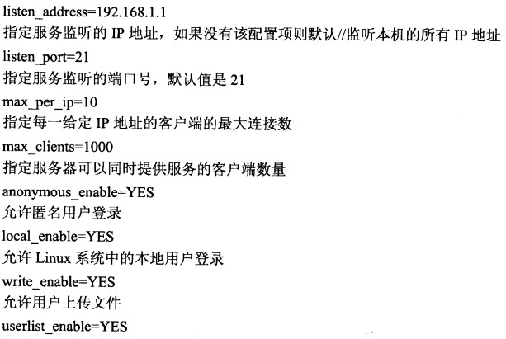

userlist文件有效，此时默认禁止userlist文件中的用户登录，如果要允许userlist文件中的用户登录，需要增加另一配置项userlist_deny=NO。

**【问题3】**

为了使因特网上的用户也可以访问vsftpd提供的文件传输服务，可以通过简单的修改上述主配置文件实现，修改的方法是（11）。

(11) 注释或删除 “listen—address= 192.168.1.1” 配置项

因为配置文件vsftpdxonf中有配置项listen_address=192.168.1.1,即FTP服务仅仅在内网所在地址上监听，因特网上的用户无法访问，为了使因特网上的用户也可以访问vsftpd提供的文件传输服务，只需注释该配置项即可。

**【问题4】**

由于Linux服务器的配置较低，希望限制同时使用FTP服务的并发用户数为10,每个用户使用FTP服务时可以建立的连接数为5,可以通过简单的修改上述主配置文件实现，修改的方法是 （12）。

(12) 改“ #max_per—ip=10’’ 为“ max_per_ip=5 ”，改“ #max—clients=1000 ”为“ max_clients= 10”

**试题三**

某单位网络拓扑结构如图3-1，该单位Router以太网接口E0接内部交换机S1，S0接口连接到电信ISP的路由器；交换机S1连接内部的WEB服务器、DHCP服务器、DNS 服务器和部分客户机，服务器均安装Windows Server 2003,办公室的代理服务器 (Windows XP系统）安装了两块网卡，分别连接交换机S1、S2,交换机S1、S2的端口均在VLAN1中。

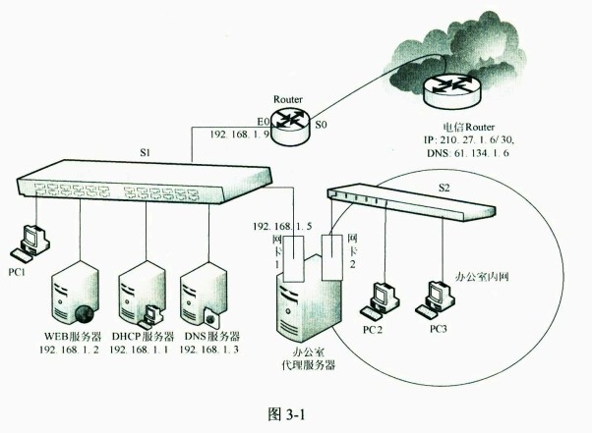

**【问题1】**

根据图3-1，该单位Router S0接口的IP地址应设置为（1)：在S0接口与电信ISP路由器接口构成的子网中，广播地址为（2)。

考查IP地址根据子网掩码的配置分配，根据ip信息210.27.1.6/30,可知：该子网的子网掩码是255.255.255.252,该子网是210.27.1.4,广播地址为210.27.1.7,因为210.27.1.6 已用，故Router SO接口的IP地址只能设置为210.27.1.5。

所以(1)的正确答案 210.27.1.5, (2)的正确答案 210.27.1.7。

**【问题2】**

办公室代理服务器的网卡1为静态地址，在网卡1上启用Windows XP内置的“Internet连接共享”功能，实现办公室内网的共享代理服务；那么通过该共享功能自动分配给网卡2的IP地址是（3) 。

根据图上的设计，通过网卡2实现办公室内网的共享代理服务，在Windows XP内置的“Internet连接共享”功能中，自动分配给代理网卡网卡2的IP地址是192.168.0.1。

**【问题3】**

在DHCP服务的安装过程中，租约期限一般默认为(4)天。

在Windows 2003 Server的网络组件DHCP服务的安装过程中，按照操作系统的设置，租约期限一般默认为8天。

**【问题4】**

该单位路由器Router的E0口设置为192.168.1.9/24,若在DHCP服务器上配置、启动、激活DHCP服务后，查看DHCP地址池的结果如图3-2所示。

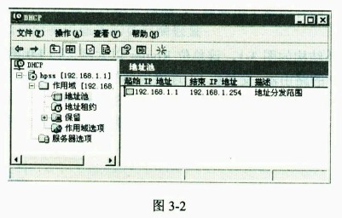

为了满足图3-1的功能，在DHCP服务器地址池配置操作中还应该增加什么操作？

进行“添加排除” IP地址的操作

该题考查DHCP服务器的配置，结合图3-1和图3-2,可看到图3-2中DHCP的IP地址池范围设置了192.168.1.1到254,但是在该子网中，已经把192.168.1.1、192.168.1.2、 192.168.1.3、192.168.1.5、192.168.1.9静态分配给了其他设备，所以还要进行“添加排除IP地址的操作”，要把上述5个已用了的IP排除掉。

**【问题5】**

假如在图3-1中移除DHCP服务器，改由单位Router来提供DHCP服务，在Router 上配置DHCP服务时用到了如下命令，请在下划线处将命令行补充完整。

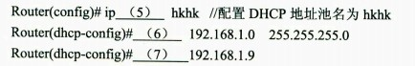

(5) dhcp pool

(6) network

(7) default-router

该题考查对路由器DHCP功能的配置操作，CISCO路由器的配置命令序列如下：

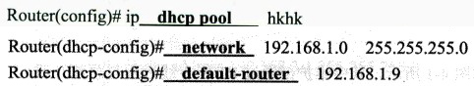

**【问题6】**

在网站的属性窗口中，若“QQQ属性”选项卡的“IP地址”选项设置为“全部未分配”，如图3-3所示，则说明 （8) 。

空（8)备选答案：

A. 网站的IP地址为192.168.1.1，可以正常访问

B. 网站的IP地址为192.168.1.2，可以正常访问

C.网站的IP地址未分配，无法正常访问

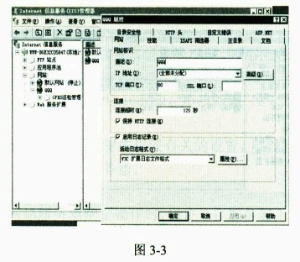

在图3-4的WEB服务主目录选项卡上，至少要设置对主目录的（9)权限,才能访问该WEB服务器。

空（9)备选答案：

A.读取 B.写入 C.目录浏览 D.记录访问

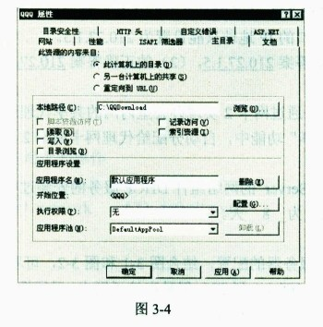

(8) B

(9) A

该题空（8)考査对WEB网站服务器配置的操作，如图3-3所示，“IP地址”选项中的“(全部未分配)”的意思是对配置过WEB服务的任何地址都可以WEB访问，结合图3-1，知道WEB服务器的IP是192.168.1.2，所以该题（8)的答案是“网站的IP地 址为192.168.1.2，可以正常访问”。

该题(9)考査对WEB服务器配置中权限有关的设置，要设置对WEB主目录的“读取”权限’才能正常访问该WEB服务器。

**【问题7】**

按系统默认的方式配置了KZ和QQQ两个网站（如图3-5所示），此时两个网站均处于停止状态，若要使这两个网站能同时工作，请给出三种可行的解决办法。

方法一：（10）；

方法二：（11）；

方法三：（12）。

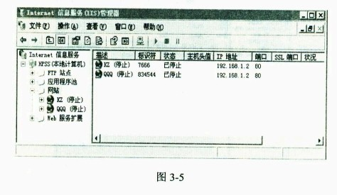

(10)给KZ和QQQ指定不同的IP地址

(11) 给KZ和QQQ指定不同的主机头值

(12)给KZ和QQQ指定不同的端口号

(10) ~ (12)位置可互换

该题考査对WEB网站服务器配置操作时,当在一台服务器上配置多个WEB服务时, 应该怎么避免冲突。常用的方法是：

方法一：给KZ和QQQ两个服务器指定不同的地址；

方法二：给KZ和QQQ两个服务器指定不同的主机头值；

方法三：给KZ和QQQ两个服务器指定不同的端口号。

**试题四**

某单位网络结构如图4-1所示，其中维护部通过DDN专线远程与总部互通。

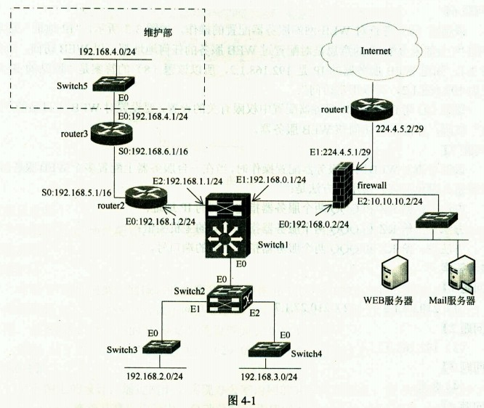

**【问题1】**

核心交换机Switchl的部分配置如下，请根据说明和网络拓扑图完成下列配置。

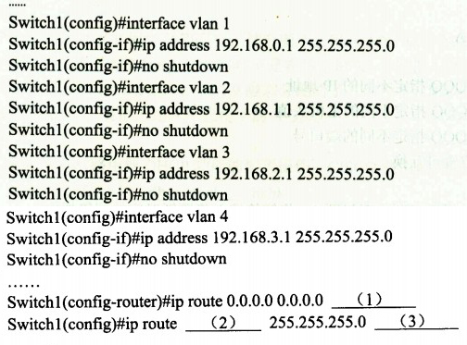

(1) 192.168.0.2

(2) 192.168.4.0

(3) 192.168.1.2

本题考查三层交换机路由的配置。根据题目说明和拓扑图可知，核心交换机的默认路由应该指向防火墙E0口，但是由于DDN通讯的要求，192.168.4.0网段地址的路由应指向route2的E0口，所以交换机Switch1配置如下：

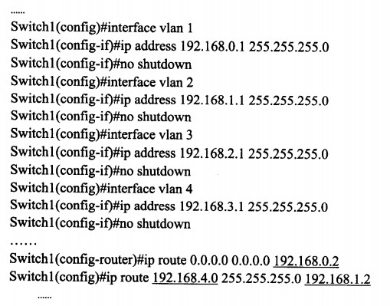

**【问题2】**

根据网络拓扑和需求说明，完成汇聚交换机Switch2的部分配置。

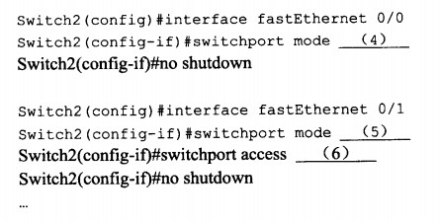

(4) trunk

(5) access

(6) vlan3

本题考查交换机vlan的配置方法。根据题目说明和拓扑结构图，Switch2的E0口上行连接核心交换机，所以该接口为trunk口，Switch2的E1口连接Switch3的E0口，而Switch3的网段为192.169.2.0,根据问题1可知，其vlan号为vlan3,所以Switch2的配置如下：

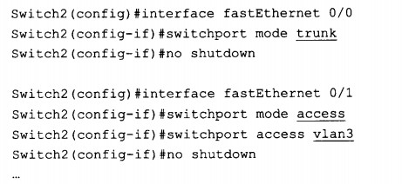

**【问题3】**

根据网络拓扑和需求说明，完成（或解释）路由器router2的部分配置。

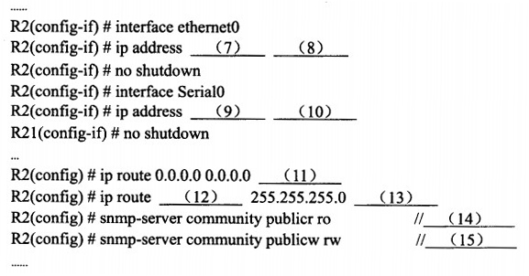

(7) 192.168.1.2

(8) 255.255.255.0

(9) 192.168.5.1

(10) 255.255.0.0

(11) 192.168.1.1

(12) 192.168.4.0

(13) 192.168.6.1

(14) 设置snmp-server的只读团体名为publicr

(15) 设置snmp-server的读写团体名为publicw

本题考查路由器的配置。根据题目说明和拓扑图可知R2的各个接口地址，R2的默认路由应该指向核心交换机E2 口，但是由于DDN通讯的要求，192.168.4.0网段地址的路由应指向route3的s0 口，所以路由器R2配置如下：

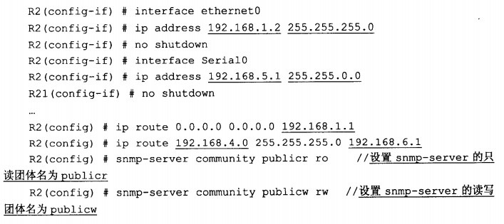

**【问题4】**

按照图4-1所示，设置防火墙各接口IP地址，并根据配置说明，完成下面的命令。

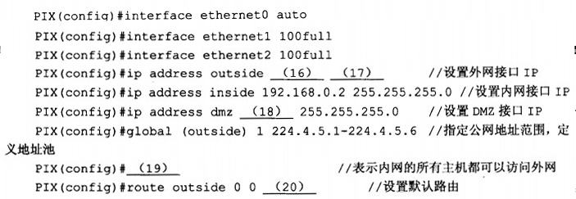

(16) 224.4.5.1

(17) 255.255.255.248

(18) 10.10.10.2

(19) nat (inside) 1 0 0 或 nat (inside) 1 0.0.0.0 0.0.0.0

(20) 224.4.5.2

本题考查防火墙的配置方法。根据题目说明和拓扑结构图可知防火墙各接口ip地址，其默认路由应指向route1的接口，所以防火墙的配置如下：

